# **STŘÍKACÍ TRYSKY AIRLESSCO**

Tento průvodce výběrem má sloužit pouze jako indikace. Při výběru správné trysky byste vždy měli vycházet z bezpečnostního listu materiálu.

---

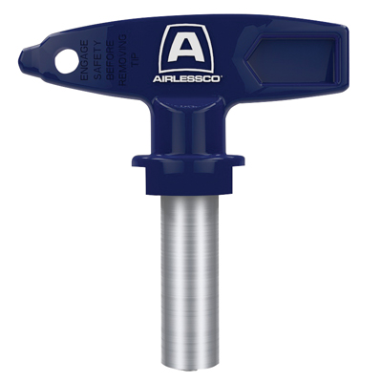

| Accessories Details | |
| --- | --- |
| **STANDARDNÍ TRYSKY** | |
| **ČÍSLO DÍLU:** | ARVXXX |
| **DOSTUPNOST:** | Evropa, Střední východ, Afrika |
| VELIKOSTNÍ TABULKA TRYSEK | |
| <https://main--airlessco--hlxsites.hlx.page/product-data/accessories/arvxxx.json?sheet=emea_cz> | |
| **ČÍSLO DÍLU:** | AFFXXX |
| **DOSTUPNOST:** | Evropa, Střední východ, Afrika |
| VELIKOSTNÍ TABULKA TRYSEK | table |

---

| accessories-category | |
| --- | --- |
| title | **DALŠÍ PŘÍSLUŠENSTVÍ** |
| types | * sprayguns * hoses * spraytips * extensions * fluids * filters * hvlp * striping * other |

| Metadata | |
| --- | --- |
| Title | Stříkací trysky Airlessco | Airlessco.com |
| Description | Profesionální airless stříkací zařízení Airlessco Built to Perform. Built to Last. |
| Locale | /emea/cz |

| Metadata | |
| --- | --- |
| Title | Stříkací trysky Airlessco | Airlessco.com |
| Description | Profesionální airless stříkací zařízení Airlessco Built to Perform. Built to Last. |
| Locale | /emea/cz |